**同济大学计算机系**

**操作系统P05实验报告**



**学 号 2151769**

**姓 名 吕博文**

**专 业 计算机科学与技术**

**授课老师 邓蓉**

实验五：去除相对虚实地址映射表相关实验

**本实验实现了文档中的功能1（阅读源码）、2（去除相对虚实地址映射表）、3（去除相对虚实地址映射表的指针。）**

1. **去除相对虚实地址映射表。将内存描述符中的指****m_UserPageTableArray赋null。**
2. **去除相对虚实地址映射表的必要性**

UNIX V6++系统中，每个进程会有一个MemoryDescriptor对象用来存储该进程代码段，数据段，堆栈段的相关信息，其中还有一个相对虚实地址映射表，每次进程的可交换部分或代码段在内存中的位置改变时，其程序地址和物理地址之间的地址转换需要改变，UNIX V6++系统借助该相对虚实地址映射表来每次更新系统页表，但是我们考虑到相对虚实地址映射表每次也是由p_addr和x_caddr来更新的，所以不如每次进程在内存中的位置改变时直接更新系统页表中的内容，从而省去相对虚实地址映射表这一中间过程。

1. **具体实验流程**

首先，我们在User结构中找到MemoryDescriptor对象，继续找到相对虚实地址映射表m_UserPageTableArray，全局寻找使用该对象的地方：

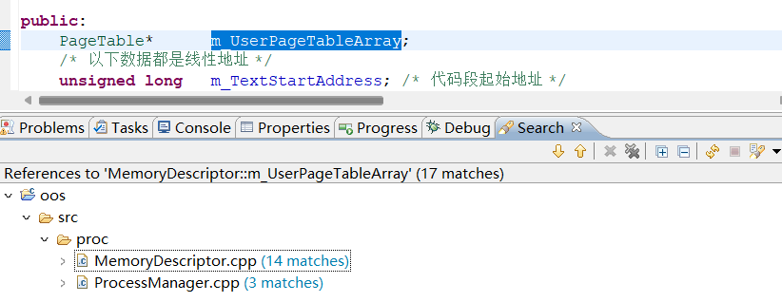

之后我们依次分析每一次调用该对象的代码含义，并做出相应的注释处理。

**MemoryDescriptor.cpp:**

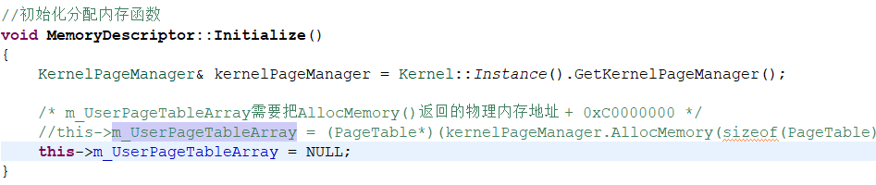

该函数为相对虚实地址映射表初始化分配内存函数，该表存储在页表区，所以物理地址和逻辑地址的差值为3G，这里因为我们要去掉相对虚实地址映射表，所以直接赋值空指针即可。

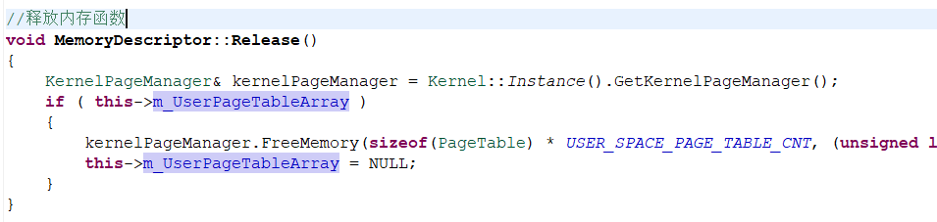

该函数为释放相对虚实地址映射表内存函数，因为我们在初始化时本来就没有分配内存，所以这里可以不改动。

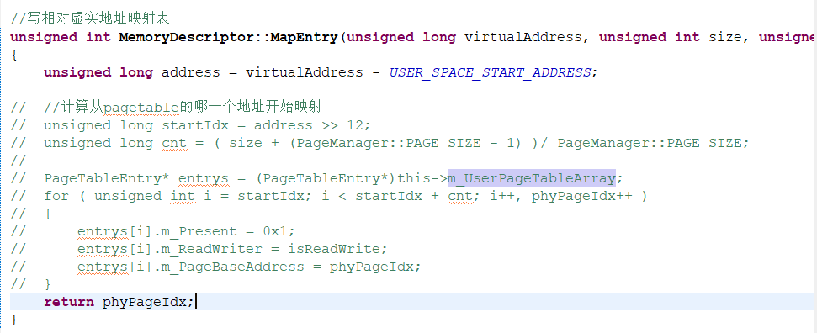

该函数写相对虚实地址映射表，我们也是直接注释掉核心内容。

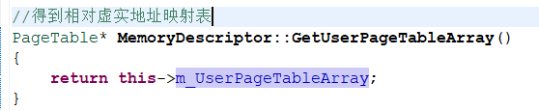

我们没有对m_UserPageTableArray赋值过，所以这里也会直接返回空，不需要改动。

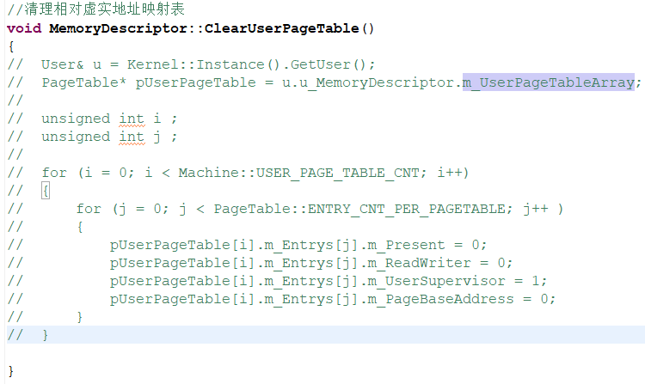

清理相对虚实地址映射表，常用在进程图像在内存中位置改变后调用，这里全部注释掉。

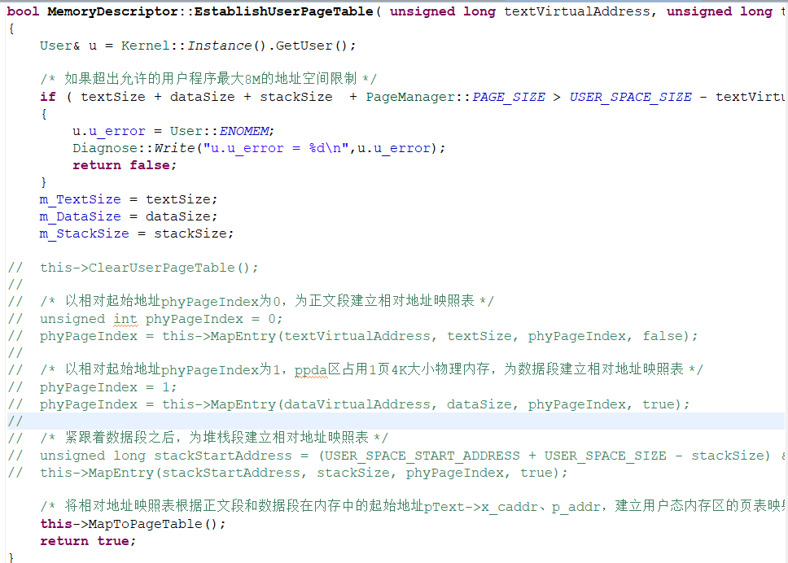

该函数是建立相对虚实地址映射表的过程，我们保留对代码段、数据段、堆栈段信息的更新，对于相对虚实地址映射表的改变注释掉。

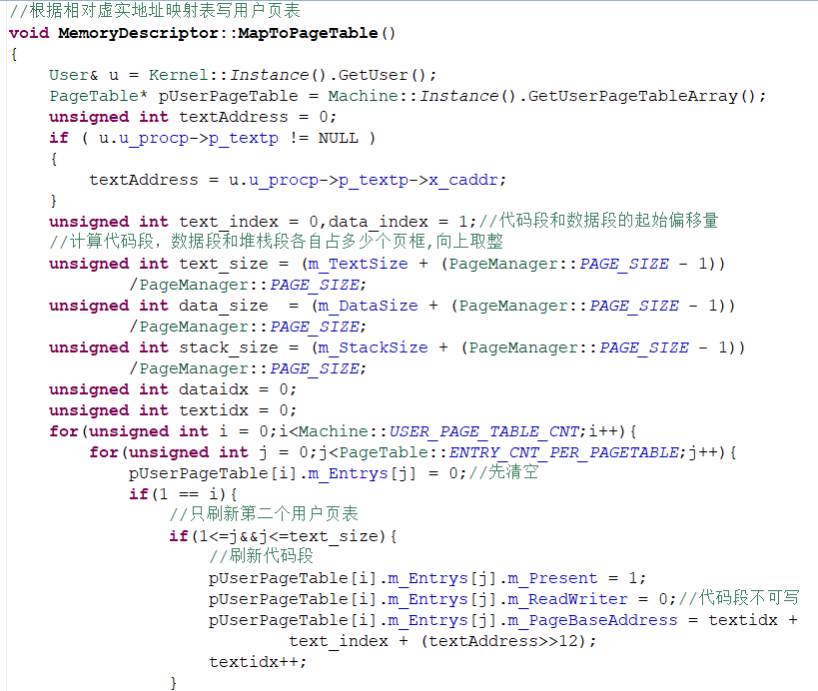

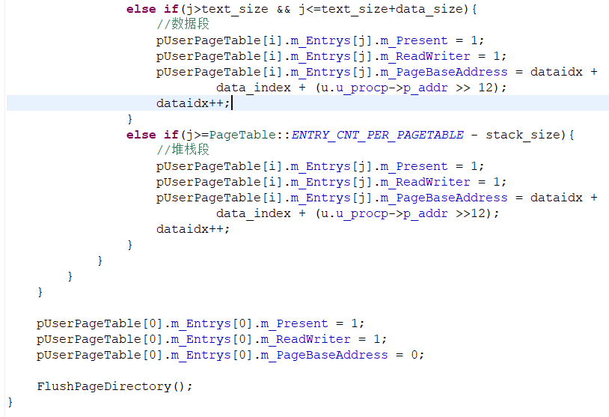

根据相对虚实地址映射表改写用户页表，因为本实验中我们要去除了相对虚实地址映射表，所以在该函数我们需要自行计算出需要更新的用户页表的内容自行完成更新。

**ProcessManager.cpp**



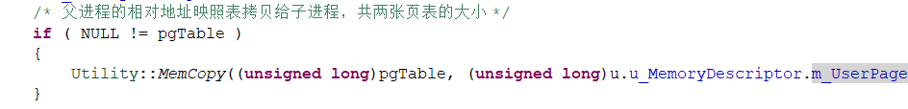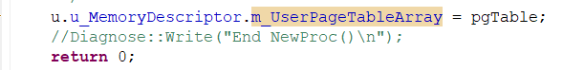

这三个地方不需要改动。

至此，有关相对虚实地址映射表的去除工作已经全部完成，我们选择生成

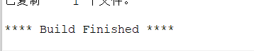

运行

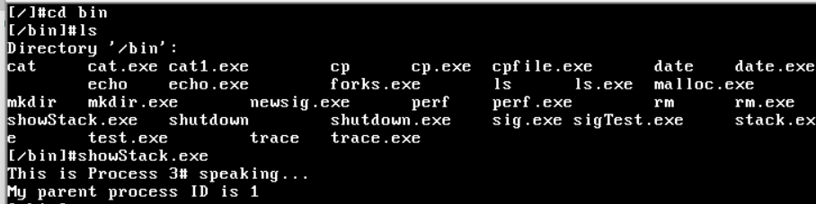

正常运行。

1. **去除相对虚实地址映射表的指针。注释掉m_UserPageTableArray，直接用包中的cmd。依次执行 clean命令，all命令，run命令**

选择将相对虚实地址映射表注释掉：

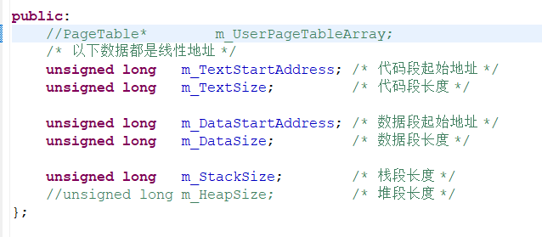

同时将调用到m_UserPageTableArray的地方全部注释掉

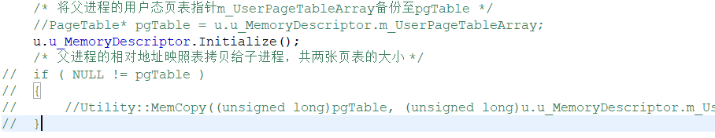

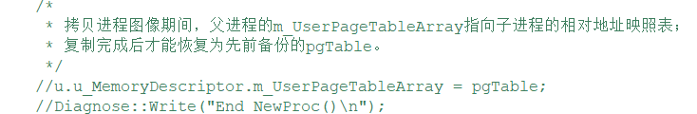

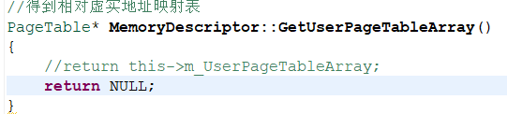

之后进入命令行执行命令。

